Консультация для родителей
«Как провести зимние праздники
дома с пользой и весело?»
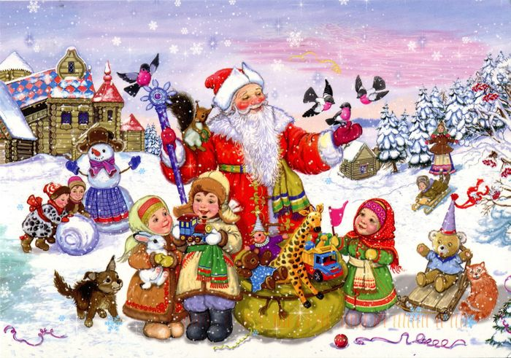
Дорогие папы и мамы!
Приближается Новый год - самый добрый и сказочный праздник, еще и самый длительный, целых десять дней можно посвятить своим близким, а главное своим детям, следовательно, и отмечать его нужно не так, как другие праздники. Создайте атмосферу необычного праздника. Нарисуйте у входа Снеговика, что бы он встречал гостей. Многие родители не знают, чем занять своих детей, как можно организовать детский досуг в зимние дни, когда детский сад закрыт, а детям хочется продолжения праздника. Наше желание - видеть детей в группе после праздников не уставшими, а хорошо отдохнувшими, получившими много интересных впечатлений, которыми хочется поделиться с товарищами и сотрудниками детского сада.
О чем мечтают дети, думая о празднике? О волшебстве, маскараде, о том, что наконец-то можно пообщаться с мамой и папой, которые вечно пропадают на работе. О чем думают родители? О долгом сне, диване и телевизоре. И о тишине!
Уважаемые родители! Если вы пролежите перед телевизором все 10 дней, то праздники пройдут быстро и скучно, а дети ваши останутся разочарованными. Для детей главное, чтобы дни были разнообразными. Постарайтесь комбинировать шумные развлечения и тихий отдых, походы в гости и семейные вечера. Неотъемлемая часть зимних каникул – новогоднее представление, но не стоит скупать билеты на все елки подряд. Если вы хотите, чтобы ребенок получил удовольствие и что-то запомнил, сводите его на один спектакль, а затем обсудите увиденное, предложите нарисовать героев новогодней сказки.
Город красиво украшен к новогодним праздникам. Прогуляйтесь по центру города. Сходите на главную елку. Обратите внимание ребенка на украшения, огни и прочее.
Неплохая идея – тематические дни. Например, один день – день загадок. В этот день загадывайте детям загадки о зиме, Дедушке Морозе, Снегурочке, Снеговике и вы доставите своим детям несколько интересных минут общения. Только не спешите загадать все загадки сразу – дозируйте удовольствие, а призом в конце дня может быть и шоколадка, и игрушка, и веселая игра, и просмотр любимого мультика.
Другой день можно посвятить веселым играм и забавам. Хорошо, если на улице есть снег и вы можете выйти с ребенком во двор, соорудить снежную баррикаду и устроить соревнование команд: мама и малыш против папы (состав команд может варьироваться). Если снега мало, можно просто слепить Снеговика, желательно утром, а после дневного сна вывести ребенка на улицу и вдруг… увидеть у Снеговика конверт. Конверт подписан примерно так: «Подарок от Деда Мороза», в конверте карта, на которой нарисован план, как найти этот самый подарок-«клад». Клад может оказаться в комнате ребенка, ведь когда он спал, вы спокойно могли его туда положить. Теперь только правильно нарисуйте план: дорожка к дому (этажей должно быть столько, сколько в вашем доме, квартиру обозначьте цифрой – пусть ребенок запоминает свой адрес). Когда войдете в квартиру /дом, определите комнату, в которой спрятан «клад». Место, где спрятан «клад» можно отметить крестиком, например, под детской кроваткой. Мне кажется, что от такого дня вы сами получите огромное удовольствие, потому что окунетесь в мир детства, вспомните свои игры и забавы.
Третий день: день смеха и забав. Пригласите ребенка в комнату, которую вы украсили шариками (их может быть немного, а можно всю комнату заполнить шарами). В зависимости от количества шаров и возраста ребенка организуйте игры: «Подбрось и поймай», «Найди шарик» (определенного цвета, например, зеленый или синий и т. д., «Кто дольше не уронит шар» (отбивать шар рукой, головой, коленом и др. частями тела).
Поиграйте в театр или цирк, используя в качестве костюмов разную одежду (мамины туфли и блузку, которая будет вместо длинного вечернего платья; папины шапку/шляпу и ботинки – это для клоуна). Пусть дети вместе с вами поют любимые детские и даже взрослые песни (хорошо если в доме есть караоке, танцуют). Перед сном пообещайте ребенку новые приключения, пусть он заснет с мыслью об интересном продолжении праздника.
Устройте «день вкуснятины». Можно, например, освободить в этот день маму от кухни, а папе с детьми наготовить простых вкусностей. И все вместе пеките печенье, позвольте детям измазаться в муке, в тесте, налепить неровных фигурок. Главное — самостоятельно!
Интересно подготовленный праздник в кругу семьи не только принесет радость, но и поможет лучше понять ребенка, его интересы. Пусть ваш ребенок насытится праздником, и это время останется в его жизни ярким пятном, которое он, став взрослым, будет вспоминать, и делать такие праздники для своих детей. Вы же, уважаемые взрослые, получите заряд положительных эмоций не столько от восторга ваших детей, сколько от мира детства, в котором будете находиться вместе с детьми.
Устройте детям весёлые зимние каникулы.
Приятных Вам выходных и праздничных дней!

